INDICAÇÃO Nº 999/2018

INDICO ao Prefeito Municipal, Exmº. Sr. Fernando Galvão Moura, nos termos regimentais, juntamente com o Diretor do Departamento de Obras, Sr. Wagner Silveira, para que viabilizem a realização de Recape no trecho da Rua Rubião Junior que compreende as residências de nº 1540, 1557 e 1577.

Justificativa

Este trecho mencionado acima, na Rua Rubião Junior, está totalmente deteriorado e causando uma série de problemas aos moradores devido as pedras soltas, na região há muitos moradores idosos e alguns estão sofrendo quedas quando precisam atravessar a via, empresários filmaram, pelas câmeras de segurança, a queda de mais uma senhora idosa, como pode ser observado nas fotos abaixo, e se reuniram para solicitar esta indicação de recape no local.

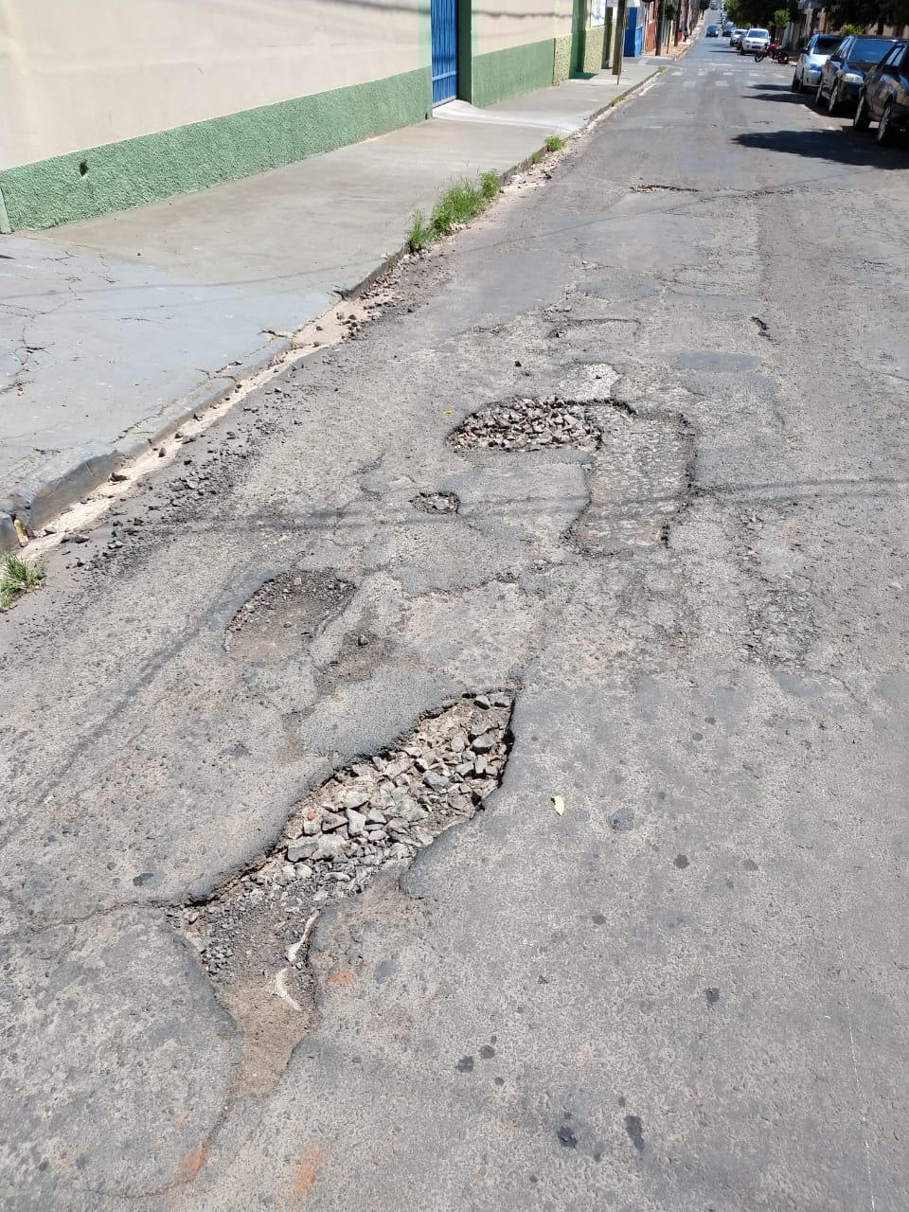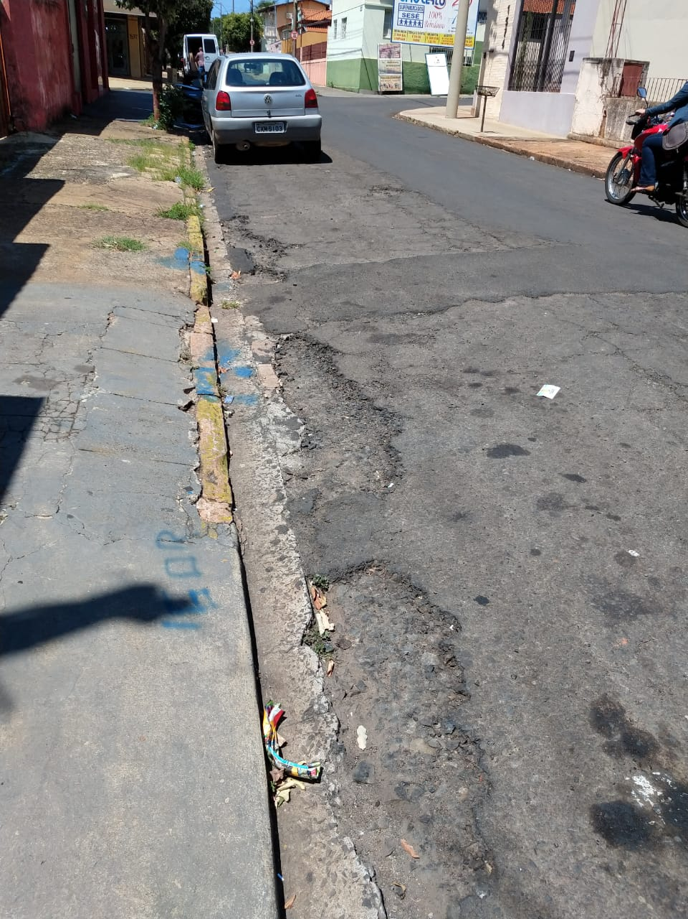
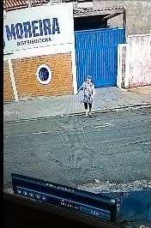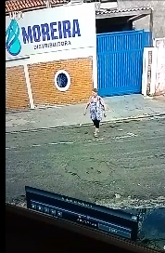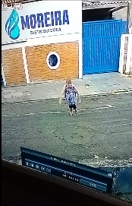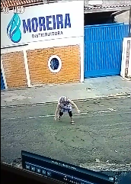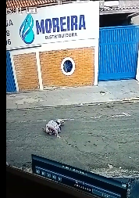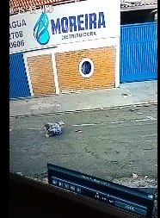

Bebedouro, Capital Nacional da Laranja, 30 de novembro de 2018.

Juliano Cesar Rodrigues
PSD
Ind061-18

